**SOCIETE NETFA (NEW ENGINEERING TECHNOLOGIES FOR AFRICA)**

N.E.T.F.A



***RAPPORT TECHNIQUE***

***SYGEM***

**(Système de Gestion des Objets de Musées)**

**Liste des Figures**

Figure 1: Délimitation du projet 5

Figure 2: Diagramme de Gantt 7

Figure 3: Diagramme de cas d'utilisation de SYGEM 10

Figure 4: Modèle MVC de LARAVEL 13

Figure 5: Architecture client-Serveur 18

Figure 6: Restauration de la base de données 22

Table des matières

***I-*** ***LE PROJET*** 4

1- Contexte du projet 4

2- Délimitation du projet 5

**II-** **DEMARCHE DE REALISATION DE LA SOLUTION** 7

1- Le langage de modélisation 7

2- Choix de UML 7

3- Méthode d’analyse 7

4- Les étapes du processus UP 7

5- Le planning de réalisation 8

**III-** **ANALYSE** 10

**1-** **ANALYSE FONCTIONNELLE** 10

1.1- Les fonctionnalités du système 10

1.2- Les cas d’utilisation du système 10

**2-** **Description des cas d’utilisation** 11

**3-** **ANALYSE TECHNIQUE** 13

3.1- Le langage de développement 13

3.2- Le Framework 13

3.3- Le modèle MVC du Framework 14

3.4- Le système de gestion de base de données 14

**IV-** **CONCEPTION** 16

1- Dictionnaire de Données 16

1.1- Dictionnaire de données de la table Objet 17

2. Architecture Réseau de la solution 18

V- LE DEPLOIEMENT DE LA SOLUTION 20

1- Les dossiers de la solution SYGEM. 20

2- Configuration du fichier environnement 20

3- Importation de la base de données 20

4- Import du script de la base de données dans PostgreSQL 22

***LE PROJET***

1. ***LE PROJET***
2. Contexte du projet

Les musées ont pour objet l’exposition et l’enrichissement de la culture des objets au public. Les musées jouent un rôle important dans l’éducation d’une nation par son caractère historique et conservateur du temps. Les musées avec l’avènement du numérique tente la modernisation. L’éducation et l’exposition peuvent se faire grâce aux nouvelles technologies de l’information et de la communication. C’est dans ce sens que la société NETFA (New Engineering Technologies for Africa) a mis en place un système informatique de gestion des objets collectés dans un musée à travers une plateforme web. Cette plateforme présente les objets du musée et donne toutes les informations sur les objets. Cette plateforme vient comme un outil de gestion des objets d’un musée et donne un tableau de bord aux décideurs du musée.

1. Délimitation du projet

Le système SYGEM comme tout système est développé en fonction d’un environnement et d’une limitation du champs d’action.

La plateforme est conçue pour être utilisée par un musée donnée. La plateforme gère une base de données partagée dont l’objectif est d’être utilisé par une structure.

Une illustration de la délimitation du projet.

g

***STRUCTURE : MUSEE***

Gestionnaire

Décideur

**Figure 1: Délimitation du projet**

***LA DEMARCHE METHODOLOGIQUE***

1. **DEMARCHE DE REALISATION DE LA SOLUTION**
2. Le langage de modélisation

Pour conduire un projet d’analyse et de conception de façon à bien le réussir, il faut choisir un

langage de modélisation approprié. A cet effet, UML (Unified Modeling Language), un langage de modélisation a été choisi par le groupe de projet. Les nombreux avantages que donne ce langage tel que sa facilité d'adaptation à tout type de projet nous permettent de l'utiliser dans la réalisation du projet.

1. Choix de UML

Les avantages présentés par UML nous permettent de faciliter la modélisation des différents

aspects de notre projet. En effet, UML présente l’avantage d’être le standard de la modélisation objet universellement reconnu. Il s’agit d’un langage visuel. Sa notation graphique permet d’exprimer visuellement des solutions objets, facilitant ainsi la comparaison et l’évaluation de celles-ci. C’est un langage formel et normalisé doté d’un gain de précision et d’un gage de stabilité. Par ailleurs, l’UML permet une communication car il cadre l’analyse tout en facilitant la compréhension des représentations abstraites complexes. En outre, UML sert à formaliser tous les documents techniques d’un projet et permet d’affiner les détails de l’analyse au fur et à mesure de l’avancée du projet. Il est possible d’utiliser le même atelier de génie logiciel depuis l’expression des besoins jusqu’à la génération de tout ou d’une partie du code. Enfin, il est indépendant des langages de programmation et des processus développement.

1. Méthode d’analyse

Un processus ou une méthode d’analyse définit une séquence de plusieurs étapes, en partie

ordonnée qui concourent à l’obtention d’un système logiciel ou à l’évolution d’un système existant. L’objet d’un processus de développement est de produire des logiciels de qualité qui répondent aux besoins de leurs utilisateurs dans des temps et des coûts prévisibles.2TUP qui est une variante d’ Unified Process(UP) en anglais est la méthode d’analyse jugée adéquate pour mener à bien le projet par le groupe de projet.

1. Les étapes du processus UP

Les différentes phases du processus UP sont :

* Le recueil des besoins
* L’analyse des besoins
* La conception
* L’implémentation
* Les tests de la solution

1. Le planning de réalisation

* La durée du projet

Le projet a pris une période de 03 mois de Réalisation. La date de début était le 20 décembre 2019 et la date de fin 20 Mars 2020. Le temps d’occupation ou de travail durant la période se traduit à travers un diagramme de Gantt.

* Le diagramme de Gantt

|  |  |  |  |  |  |  |  |  |  |  |  |  |
| --- | --- | --- | --- | --- | --- | --- | --- | --- | --- | --- | --- | --- |
| Phases | MOIS 1 | | | | MOIS 2 | | | | MOIS 3 | | | |
| S1 | S2 | S3 | S4 | S1 | S2 | S3 | S4 | S1 | S2 | S3 | S4 |
| Besoins |  |  |  |  |  |  |  |  |  |  |  |  |
| Analyse |  |  |  |  |  |  |  |  |  |  |  |  |
| Conception |  |  |  |  |  |  |  |  |  |  |  |  |
| Implémentation |  |  |  |  |  |  |  |  |  |  |  |  |
| Test |  |  |  |  |  |  |  |  |  |  |  |  |

Légende

S : Semaine

|  |  |
| --- | --- |
|  | Temps de travail |

**Figure 2: Diagramme de Gantt**

***ANALYSE***

1. **ANALYSE**
2. **ANALYSE FONCTIONNELLE**

* 1. Les fonctionnalités du système

Le système de gestion du musée a comme grande fonctionnalité :

* L’enregistrement des objets
* La modification des objets
* Le retrait d’un objet
* La recherche d’un objet par position
* La recherche d’un objet par localisation
* La recherche d’un objet par état
* La recherche d’un objet par matière
* La recherche d’un objet par dimension
* La recherche d’un objet par poids
* La recherche d’un objet par mode d’acquisition
* L’enregistrement des documents et fichiers audiovisuels
* Le tableau de bord décisionnel
* La présentation des informations d’un objet
* Le listing des objets présents dans le système
* La gestion des utilisateurs par authentification
* La création des musées dans le système
* La modification et le retrait des informations du musée.
  1. Les cas d’utilisation du système

Le système SYGEM étant un système informatique il répond alors à une modélisation d’ensemble. Nous présenterons alors le diagramme de cas d’utilisation du système.

Les acteurs du système sont :

* Le gestionnaire du musée
* Le décideur du musée

Les différents cas d’utilisation sont :

* **Gérer les objets (ajout, modification et suppression de l’objet)**
* **Gérer les musées (ajout, modification et suppression Du musée)**
* **Gérer les statistiques**
* **Gérer les utilisateurs**
* **Consulter le tableau de bord.**

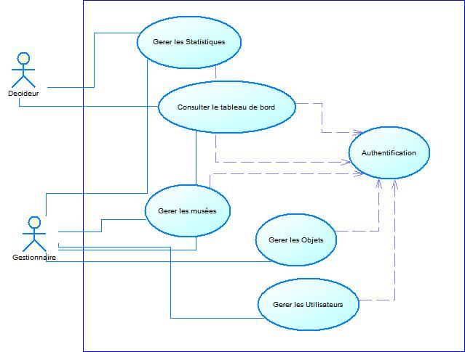

**Figure 3: Diagramme de cas d'utilisation de SYGEM**

1. **Description des cas d’utilisation**

|  |  |
| --- | --- |
| Intitulé : **Gérer les statistiques** | |
| Acteurs | * Gestionnaire du musée * Décideur |
| Pre condition | L’utilisateur est authentifié dans le système |
| But | L’objectif de ce cas est de permettre à un utilisateur de consulter les statistiques du musée. |
| Descriptif | **Scenario Nominal**   * L’utilisateur se connecte au système * Il demande les statistiques sur la position de l’objet * Il demande les statistiques sur la localisation de l’objet * Il demande les statistiques sur l’état de l’objet * Il demande les statistiques sur la matière de l’objet * Il demande les statistiques sur le mode d’acquisition de l’objet * Il demande les statistiques sur les dimensions de l’objet * Le système retourne le résultat des requêtes |
| Post condition | Les statistiques sont consultés par l’utilisateur |

|  |  |
| --- | --- |
| Intitulé : **Gérer les objets** | |
| Acteurs | * Gestionnaire du musée |
| Pre condition | L’utilisateur est authentifié dans le système |
| But | L’objectif de ce cas est de permettre l’enregistrement des objets |
| Descriptif | **Scenario Nominal**   * L’utilisateur se connecte au système * Il enregistre les informations sur l’objet * Il modifie les informations sur l’objet * Il retire les informations de l’objet |
| Post condition | Les opérations sur les objets sont effectuées |

|  |  |
| --- | --- |
| Intitulé **: Gérer les musées** | |
| Acteurs | * Gestionnaire du musée |
| Pre condition | L’utilisateur est authentifié dans le système |
| But | L’objectif de ce cas est de permettre l’enregistrement des musées |
| Descriptif | **Scenario Nominal**   * L’utilisateur se connecte au système * Il enregistre les informations sur le musée * Il modifie les informations sur le musée * Il retire les informations de le musée |
| Post condition | Les opérations sur les musées sont effectuées |

|  |  |
| --- | --- |
| Intitulé : **Consulter le tableau de bord** | |
| Acteurs | * Gestionnaire du musée * Décideur |
| Pre condition | L’utilisateur est authentifié dans le système |
| But | L’objectif de ce cas est d’avoir une vue globale sur les objets du musée |
| Descriptif | **Scenario Nominal**   * L’utilisateur se connecte au système * L’utilisateur accède au tableau de bord |
| Post condition | Le tableau de bord est consultable et s’affiche |

|  |  |
| --- | --- |
| Intitulé : **Gérer les utilisateurs** | |
| Acteurs | * Gestionnaire du musée |
| Pre condition | L’utilisateur est authentifié dans le système |
| But | L’objectif de ce cas est de créer les utilisateurs du musée |
| Descriptif | **Scenario Nominal**   * L’utilisateur se connecte au système * Il crée un utilisateur * Il attribue des rôles à un utilisateur * Il modifie les informations de l’utilisateur * Il retire un utilisateur |
| Post condition | La gestion des utilisateurs est effectuée |

|  |  |
| --- | --- |
| Intitulé : **Authentification** | |
| Acteurs | * Gestionnaire du musée |
| Pre condition | L’utilisateur est authentifié dans le système |
| But | L’objectif de ce cas est de créer les utilisateurs du musée |
| Descriptif | **Scenario Nominal**   * L’utilisateur se connecte au système * Il crée un utilisateur * Il attribue des rôles à un utilisateur * Il modifie les informations de l’utilisateur * Il retire un utilisateur |
| Post condition | La gestion des utilisateurs est effectuée |

1. **ANALYSE TECHNIQUE**

L’analyse technique va consister à relever tous les aspects techniques dont le projet a besoin. Pour la réalisation de la solution les outils suivant sont nécessaires :

* Un langage de développement
* Un Framework
* Un système de Gestion de base de données.
  1. Le langage de développement

Le langage de développement utilisé dans le cadre de projet est PHP 7. Pour le développement le groupe technique a utilisé la programmation orientée objet à travers le langage PHP.

* 1. Le Framework

Le Framework utilisé pour le développement de la solution est ***LARAVEL***. **LARAVEL** est un Framework web qui offre plusieurs souplesse et flexibilité. Il est robuste et offre une bonne maniabilité du code. Plusieurs composantes sont intégrés dans ce puissant outil de développement web.

* 1. Le modèle MVC du Framework

Le Framework Laravel utilise le modèle MVC (**Modèle – Vue – Controller**)

Modèle : permet d’accéder aux données dans la base de données

Vue : Permet de montrer les vues à l’utilisateur (les interfaces)

Controller : c’est la partie traitement d’information du Framework

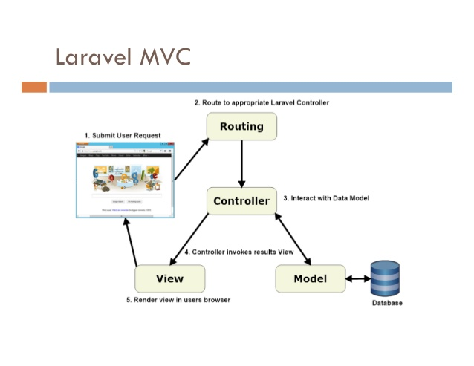

**Figure 4: Modèle MVC de LARAVEL**

* 1. Le système de gestion de base de données

Le système de gestion de base de données est **PostgreSQL**. **PostgreSQL** est un système de gestion de base de données relationnelle et objet. C'est un outil libre disponible selon les termes d'une licence de type BSD. Ce système est concurrent d'autres systèmes de gestion de base de données.

***CONCEPTION***

1. **CONCEPTION**

L’analyse fonctionnelle a permis de répertorier toutes les fonctionnalités du système. Après cette phase nous procédons à la conception de la base de données.

Le modèle de la base de données

* Les tables

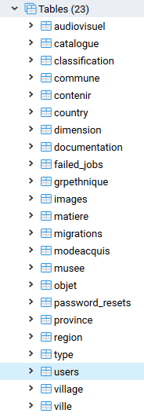

1. Dictionnaire de Données

Le dictionnaire de données permet de faire une description textuelle des données qui figurent dans la base de données. Nous montrerons le dictionnaire de la table objet. Cette table est la table principale ou table pivot de la solution informatique SYGEM.

* 1. Dictionnaire de données de la table Objet

|  |  |  |
| --- | --- | --- |
| **TABLE : OBJET** | | |
| ***COLONNE*** | ***TYPE*** | ***Description*** |
| idobjet | integer | Clé de l’objet |
| idvillage | integer | Clé du village |
| idville | integer | Clé de la ville |
| nom | character varying(254) | Le nom de l’objet |
| nomvernanc | character varying(254) | Le nom vernaculaire |
| technique | character varying(254) | La technique utilisée pour confectionner l’objet |
| description | character varying(254) | La description de l’objet |
| dateacquis | date | La date d’acquisition de l’objet |
| grpethnique | character varying(254) | Le groupe ethnique de l’objet |
| localisation | character varying(254) | La localisation de l’objet dans le musée |
| position | character varying(254) | La position de l’objet dans le musée |
| etat | character varying(254) | L’etat de l’objet dans le musée |
| photo | character varying(254) | La photo de l’objet |
| created_at | timestamp with time zone, | La date à laquelle l’objet a été sauvegardée dans la base |
| updated_at | timestamp with time zone, | La date à laquelle l’objet est mis à jour |
| usage | character varying(254) | L’usage de l’objet |
| observation | character varying(254) | Les observations sur l’objet |
| idmodeacquis | numeric | La référence du mode d’acquisition |
| idmatiere | numeric | La référence de la matière utilisée pour confectionner l’objet |
| idclassification | numeric | La référence de la classification de l’objet |
| poids | double precision | Le poids de l’objet |
| datation | character varying(254) | La datation de l’objet |
| detenteur | character varying(254) | Le detenteur de l’objet |
| provenance | character varying(254) | La provenance de l’objet est connue |
| pays | character varying(254) | Le pays ou se trouve l’objet |
| villeautre | character varying(254) | Les autres ville ou a été localisé l’objet |

1. Architecture Réseau de la solution

La solution est une application client-serveur (3 tiers). Les 3 parties prenantes sont le client, le serveur d’application et le serveur de base de données. L’architecture réseau de la solution se présente comme suit.

* Le client envoie la requête au serveur web Apache
* Le serveur web communique au serveur d’application
* Le serveur d’application à son tour communique au serveur de base de données.
* La réponse est retournée au client sous forme de page HTML.

La figure suivante illustre cela :

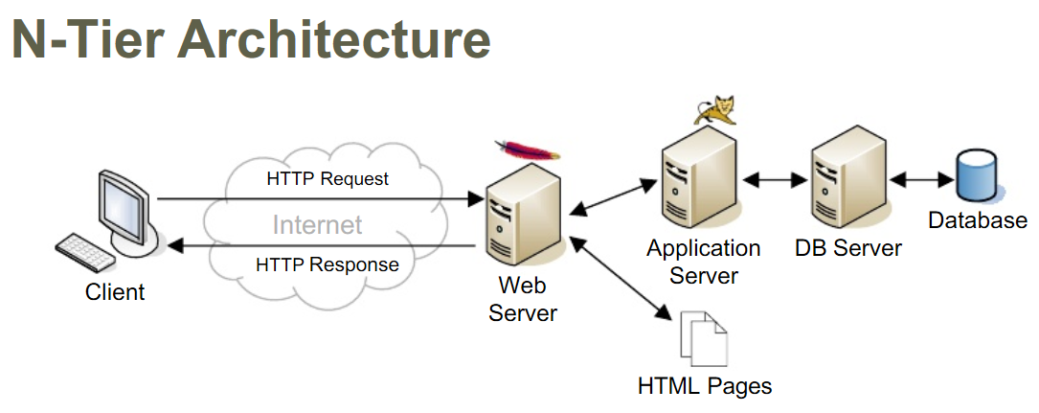

**Figure 5: Architecture client-Serveur**

***LE DEPLOIEMENT***

1. LE DEPLOIEMENT DE LA SOLUTION

Le déploiement de la solution est la partie technique qui consiste à rendre disponible la solution sur un serveur. Le dossier de la solution présente deux parties, l’application web du dossier SYGEM et le script de la base de données.

1. Les dossiers de la solution SYGEM.

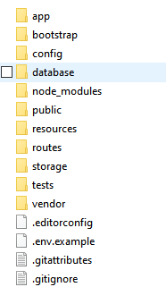

1. Configuration du fichier environnement

A l’intérieur du dossier se trouve un fichier **.env**. ce fichier contient les informations d’accès à la base de données à renseigner. Une fois ouvert, il se présente comme suit :

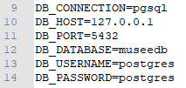

Il faut alors modifier les informations et les adapter aux informations de connexion à la base de données PostgreSQL.

1. Importation de la base de données

Le script de la base de données sous l’extension (.sql) doit être importée dans la base de données. Le script de la base de données se présente comme suit. Voici une brève illustration du script de la base de données.

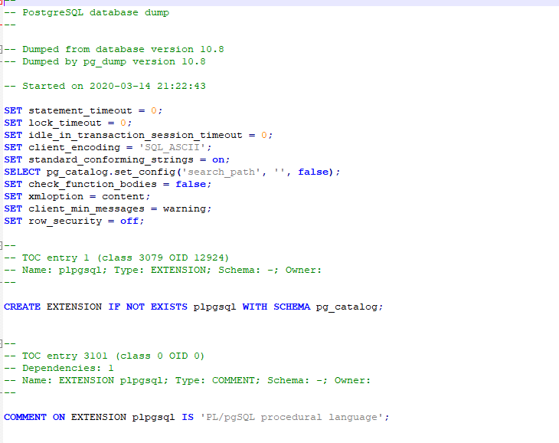

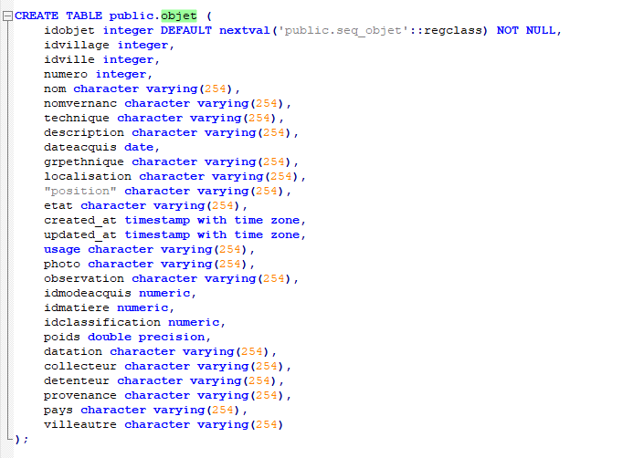

1. Import du script de la base de données dans PostgreSQL

De l’interface du système de gestion de base de données, cliquer sur la base de données crées au préalable et cliquer sur restaurer, comme le présente la figure suivante :

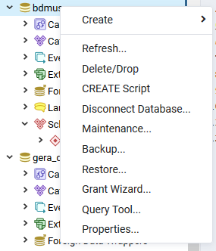

**Figure 6: Restauration de la base de données**

Cliquer sur **Restore pour restaurer la base de données. L’interface suivant se présente comme suit :**

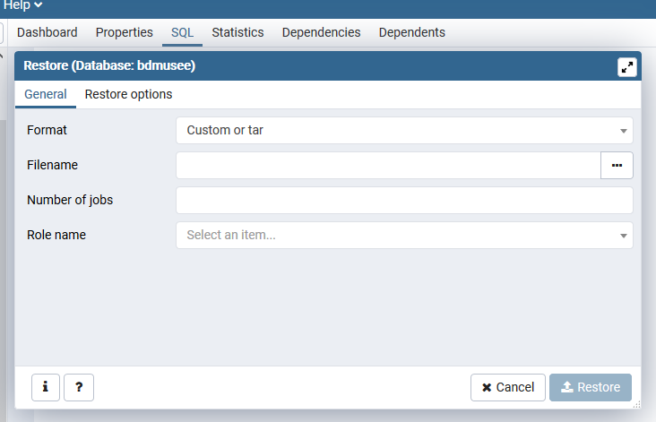

On recherche le fichier sur l’ordinateur à travers le champs ***Filename*** et cliquer sur le bouton ***Restore.***

*Apres cette opération, la restauration est terminée.*